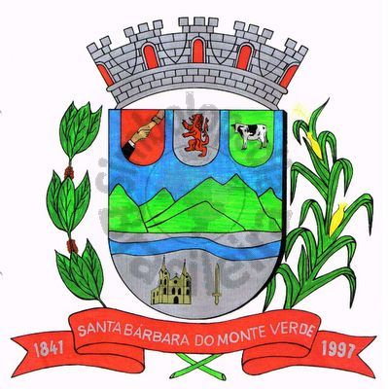 |  | Câmara Municipal
 |  | de Santa Bárbara do Monte Verde
 |  | ESTADO DE MINAS GERAIS

Indicação de nº 32 de 27 de junho de 2023.

À Câmara Municipal de Santa Bárbara do Monte Verde

Exmº. Sr. Lenilson Marcos Ferreira
Presidente da Câmara Municipal

Senhor Presidente:
O Vereador Reginaldo Arlindo da Cunha que esta subscreve, vem por meio deste, solicitar ao Executivo Municipal para que seja feito uma passarela ao lado da ponte que dar acesso ao Campo e ao Monte Verde de Cima.
Justifica-se tal pedido, visto que a passarela irá trazer mais segurança aos pedestres que circulam por ali.

Reginaldo Arlindo da Cunha
Vereador
Rua José Antônio de Almeida, 169 - Centro - CEP 36132-000 - Santa Bárbara do Monte Verde| MGCNPJ: 01.633.260/0001-67 – Tel. (32)3283-8113 – e-mail: camara.sbmv@yahoo.com.br

